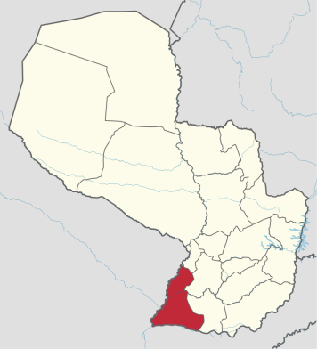
  - Ñeembucú- Paraguay
Ciudad Capital: Pilar.
Otras ciudades: Alberdi, Cerrito
12.147 km2
84 268 habitantes
Gobernador: Carlos Francisco Silva

Indicadores | Indicador | Valor | Año | Fuente
Educación | Instituciones de educación inicial | 63 | 2012 | Anuario Estadístico (DGEEC; 2014)
Salud | Mortalidad infantil (%) | 19 | 2011 | Indicadores básicos de Salud del Paraguay (MINSABSO;2013)
Empleo | Tasa de ocupación | 97,1 | 2002 | Atlas Censal
 | PEA | 31.312 | 2002 | Atlas Censal
PBI | PBI per cápita (USD) | 718 | Promedio 1992-2008 | Paraguay en el Mercosur- Asimetrías Internas y Política comercial externa
IDH | Índice de Desarrollo Humano | 0,736 | 2009 | Atlas de Desarrollo Humano de Paraguay
Empresas | Unidades económicas no financieras | 3412 | 2010 | CEN
Pobreza | Población pobre (%) | 36,5% | 2010 | DGEEC
Ingresos | Ingreso promedio mensual (en Grs) | 734.941 | 2010 | DGEEC

Principales cadenas productivas: La producción de este departamento es la menor del país. Su principal producción es la caña de azúcar, maíz y algodón, cuenta también con cultivos de batata, mandioca, poroto y otros. La ganadería está mejor explotada, con una buena producción, así como la avicultura. En Pilar está instalada la más importante desmontadora de algodón, fábrica de hilados y telas. Cuenta con una fábrica de aceite vegetal, destiladora de caña y almidón.

